Úkoly pro marody

prvouka 3. ročník, 19. a 20.10. 2023

O prvouce jsme hovořili o obci Církvice.

Zhlédli jsme video, na němž jsme viděli Církvici a Jakub z letecké perspektivy:

https://cirkvice.cz/obec/letecky-snimek-obce/

Poté jsme se seznámili s obecním znakem, který jsme vybarvili.

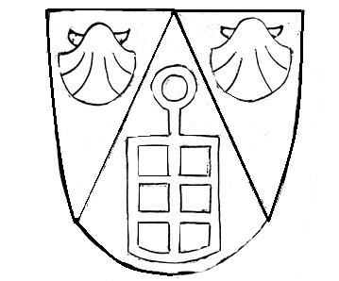

Na stanovištích ve třídě jsme získávali informace pro vyplnění pracovního listu. Ty doma můžeš informace získat z přiložené prezentace.
Pracovní list:

Obec Církvice
Obec se nachází ve __________________________ kraji.
Leží v blízkosti dvou historických měst - ______________
__________________________________________ .

Jméno obce je odvozeno od staroslovanského jména “cerkev”, což znamená____________________________.
V obci žije trvale _______________________ obyvatel.

Starostou obce je _______________________________, který sídlí na obecním úřadě. Obecní úřad najdeme ____________________________________________.

Obec se dělí na dvě části: __________________________.

Obcí protéká potok _____________________________, jsou tu také rybníky _______________________________
______________________________________________.

Seznámili jsme se s těmito památkami, dokážeš je pojmenovat?

